ENCUENTRO CELEBRATIVO de CRISTIANOS en RED, “La mujer en la Iglesia”
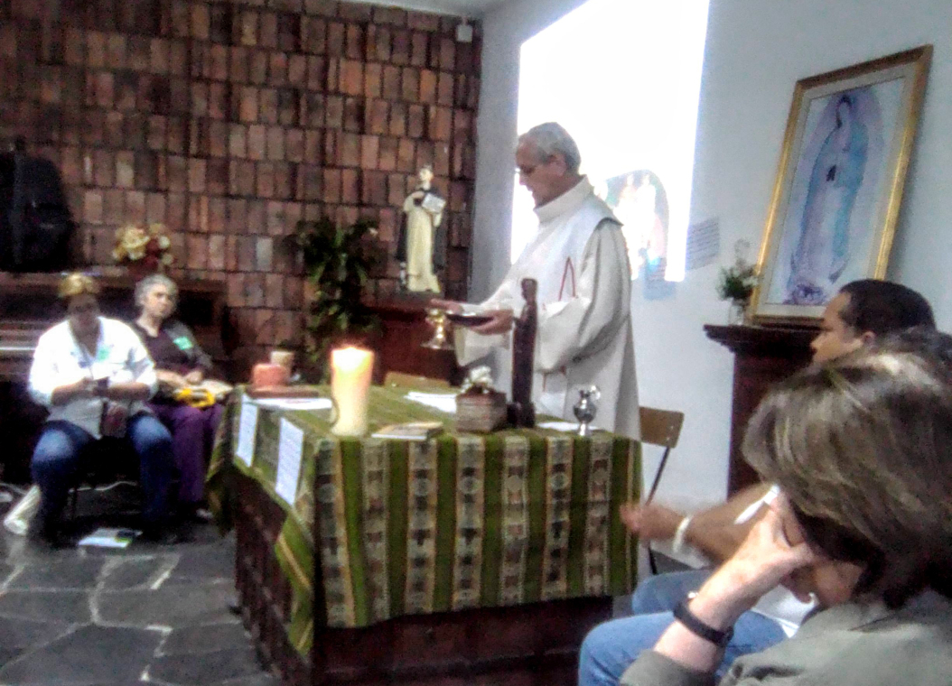
Queridos amigos, Cristianos en Red es un precioso espacio eclesial de encuentro y participación, integrado por unas 19 agrupaciones entre movimientos, comunidades de base, fraternidades e instituciones ¡y del que nuestra Revista también es parte! El pasado sábado 9 de noviembre, en la Parroquia de los Dominicos (Cassinoni esq Rodó) tuvo lugar el Encuentro Celebrativo anual de la Red, convocados en torno a un tema muy querido y que forma parte de su Carta de identidad “La Mujer en la Iglesia”.
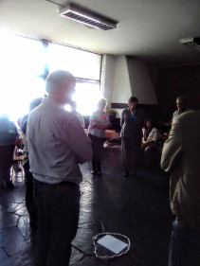
Fue una tarde muy intensa donde hubo tiempo para el encuentro y el abrazo con los hermanos y amigos, la escucha de la Palabra, la reflexión grupal y puesta en común sobre las dificultades encontradas, los cambios necesarios y las nuevas propuestas de trabajo a futuro para seguir profundizando y visibilizando el tema, ¡todo ello vivido, expresado y celebrado en Eucaristía!
Estuvimos presentes, y fiel a nuestro estilo de comunicación, en la búsqueda y el encuentro del ser humano y sus vivencias, les traemos la palabra de dos hermanas y un hermano, quienes nos comparten…

¿Qué significa para tí estar participando en este Encuentro?
Tony Gómez (comunidad Adsis)
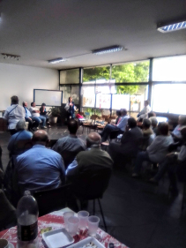
Es una oportunidad para proponernos caminos nuevos en este tema concreto del rol, del lugar de la mujer en la Iglesia. Bueno, viene siendo un punto más qué interesante todavía para poder vernos, y poder decirnos, entre nosotros, entre nosotras, qué cosas nos duelen, qué cosas hay que cambiar, qué cosas nos parecen que pueden ser caminos hacia una Iglesia “más sinodal” con responsabilidades y co gobiernos en la estructura de la Iglesia Católica.
Fernando Leguizamón (Amerindia)
Es un encuentro entre pares, con hermanos en la fe, para poder discernir juntos los signos de los tiempos, en forma comunitaria, desde nuestro ser laical, tratando de ver la realidad y acompasar y acompañar las transformaciones que nuestro pueblo necesita, o que entendemos que nuestro pueblo necesita, y hacer desde alli nuestro aporte.

Lisel Lorieto (Movimiento Católico Mundial por el Clima)
Es fundamental este puntapié y hay que seguir incentivándolo, porque la voz de la mujer tiene que ser escuchada, pero como parte de un precepto evangélico. La Iglesia está integrada por hombres y mujeres y tenemos que vivir en comunión, en igualdad, colaborando unos con otros, pero creo que hay muchas decisiones que se toman, que incluyen a la mujer, pero en las que la mujer no tiene desición sobre ellas… Pienso que estos encuentros pueden ayudar a ir caminando en pos de una Iglesia en la que el género no sea una dificultad, pues todos somos Bautizados.
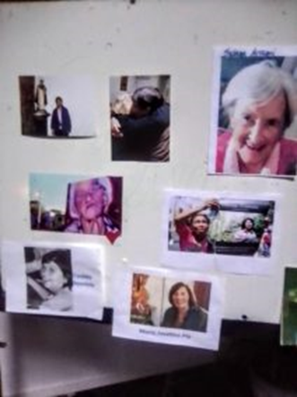
Sin lugar a dudas uno de los momentos más emotivos de la Celebración fué el de las ofrendas, cada grupo trajo una foto o un objeto para visibilizar y agradecer por la vida de una mujer, así, “brillaron como estrellas en el cielo” varias hermanas cuyo testimonio de vida nos ilumina en el camino, y otras que, caminando junto a nosotros son “el buen aroma de Cristo” por su compromiso con la justicia y la paz, y la ternura femenina con la que abrazan…
Luego de la Comunión, en el momento de mayor intimidad comunitaria, María se hizo presente en la acción de gracias de varios hermanos, pues ella es Mujer y Madre, Compañera en el Camino, la que sabe de luchas y esperanzas, de búsquedas y encuentros… y le cantamos.
Para finalizar, reafirmamos nuestro compromiso de seguir “caminando enredados”, simbolizándolo, expresándolo con La Belleza de la Trama.
“Es necesario ampliar los espacios para una presencia femenina más incisiva en la Iglesia” Papa Francisco (Evangelii Gaudium)
Jorge Márquez
www.umbrales.edu.uy/2019/11/11/encuentro-celebrativo-de-cristianos-en-red-la-mujer-en-la-iglesia/

